feffwwf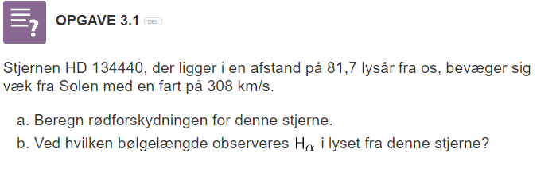

1. Jeg anvender formlen for at beregne farten og derved isolerer jeg z værdien som er rødforskydning for denne stjerne.

c er lysets hastighed i vakuum

*Ligningen løses for z vha. CAS-værktøjet WordMat.*

1. Jeg anvender denne formel

Hvor er den observerede bølgelængde og er laboratoriebølgelængden.

laboratoriebølgelængden for H-Alpha spektrallinjen er 656 nanometer.

*Ligningen løses for λ_obs vha. CAS-værktøjet WordMat.*

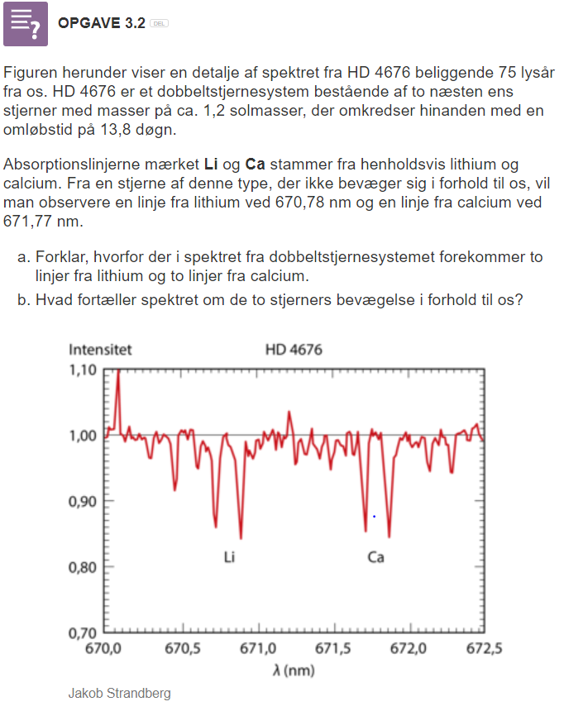

1. Jeg tror fordi der er to stjerner som sende spektre til observatøren.
2. Jeg kan prøve første at beregne rødforskydning for galaksen, jeg anvender observationen af Calciums bølgelængde.

Farten kan beregnes ude af den z værdi vi fundet.

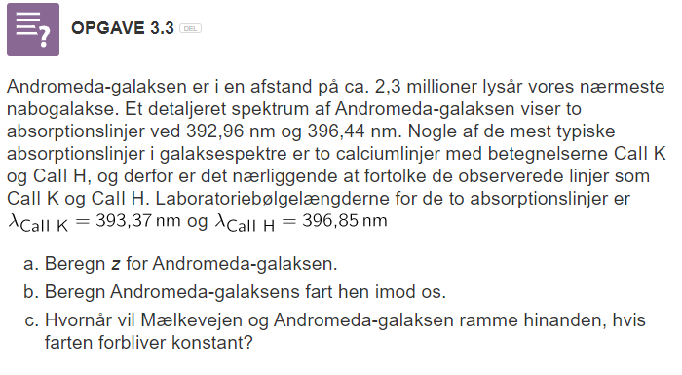

1. fortegnet betegner at galaksen bevæger sig mod observatøren.
2. Så længe z er mindre end 0,1 så kan man anvende formlen for at beregne farten.

c er lysets hastighed i vakuum=3*10^8 m/s

1. et lysår beregnes til 9.460.730.472.580.800 meter

*Ligningen løses for x vha. CAS-værktøjet WordMat.*

Idet x er i sekunder.

86.400 sekunder på en dag så

dvs. at galaksen når mælkevejen om ca. 2.232.993.000 milliard år.

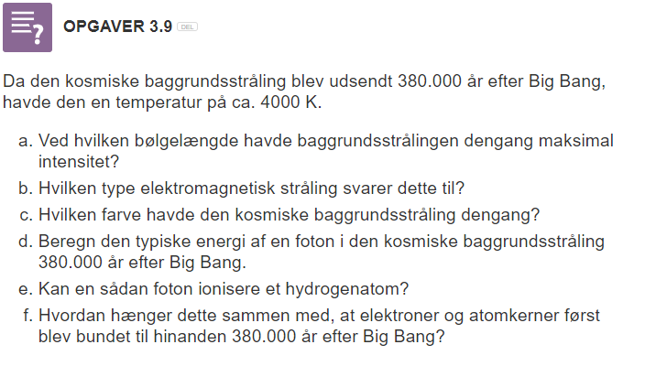

1. Varmestråling fra et legeme med temperaturen *T* har maksimal intensitet ved

bølgelængden, givet ved Wiens forskydningslov:

Ligningen løses for λ_max vha. CAS-værktøjet WordMat.

= 725 nm

1. Da den er længere end 700 nm, så vil den svare til infrarød stråling.
2. Jeg gætter at det er rød.
3. Jeg anvender formlen for at beregne fotonens energi.

h er planchs konstant som er 6,63*10^-34 j*s

c er 3*10^8 m/s

er 725 nm

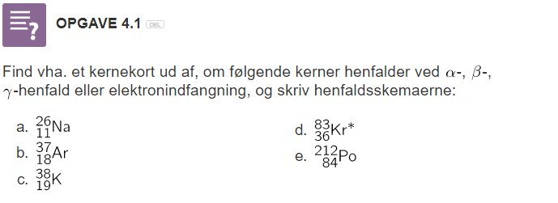

1. den henfalder ved både :

1. henfalder ved gammahenfald

1. henfalder ved :

1. henfalder sig ved elektronindfangning
2. : henfalder ved

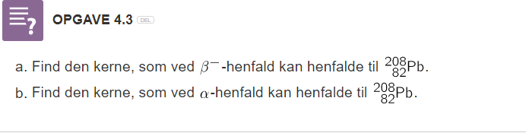

Løsning er med hjælp af en ven.

1. Vi ved at ved - henfald sker:

Og ved at kigge på kernekortet, kan vi se at det er bismuth Bi

1. Vi ved at ved henfald sker:

Og ved at kigge på kernekortet, kan vi se at det er polonium Po

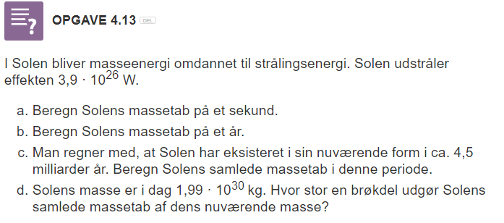

1. For at beregne solens massetab på et sekund:

Vi ved at

Vi ved at solen udstråler effekten og c er lysets fart i vacuum=

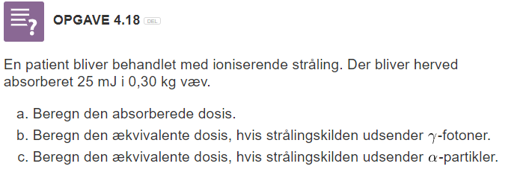

1. Den absorberede dosis:
2. den ækvivalente strålingsdosis:

Her er Q er kvalitetsfaktor som afhænger af strålings art.

Vi får at vide at strålings art er

1. Vi får at vide at strålings art er